- Strategie dalšího rozvoje sítě škol a školských zařízení – kritéria rozvoje a optimalizace vzdělávací soustavy a struktury budoucí vzdělávací nabídky škol
Kritéria pro rejstřík v DZ ČR 2019-2023 a DZ ČR 2023-2027
Typ školy | Současný text v DZ 2019-2023 | Budoucí podoba pro DZ ČR 2023-2027 | Zdůvodnění nového stavu  (proč je zavedeno dané kritérium)
MŠ | 1. Předškolní vzdělávání  1.1 V oblasti předškolního vzdělávání bude do rejstříku škol a školských zařízení zapisováno navýšení kapacit spádových mateřských škol, další místa poskytování vzdělávání, případně spádové mateřské školy nové, pouze:  a) v místech, kde kapacity spádových mateřských škol nedostačují k přijetí všech dětí ve věku od 3 do 6 let,  nebo  b) v místech, ve kterých lze vzhledem k demografickému vývoji důvodně předpokládat, že kapacity spádových mateřských škol budou v příštích pěti letech nedostatečné pro přijetí všech dětí ve věku od 3 do 6 let. | 1. Předškolní vzdělávání  1.1 V oblasti předškolního vzdělávání bude do rejstříku škol a školských zařízení zapisováno navýšení kapacit spádových mateřských škol, další místa poskytování vzdělávání, případně spádové mateřské školy nové, pouze:  a) v místech, kde kapacity spádových mateřských škol nedostačují k přijetí všech dětí ve věku od 3 do 6 let,  nebo  b) v místech, ve kterých lze vzhledem k demografickému vývoji důvodně předpokládat, že kapacity spádových mateřských škol budou v příštích pěti letech nedostatečné pro přijetí všech dětí ve věku od 3 do 6 let. | Ponechání původního textu kritérií DZ ČR 2019-2023.
MŠ | 1.2 Navyšování kapacit nespádových mateřských škol, další místa poskytování vzdělávání, případně nové nespádové mateřské školy budou do rejstříku škol a školských zařízení zapisovány pouze:  a) v případě reálného zájmu zejména ze strany zákonných zástupců dětí s bydlištěm v přiměřené dojezdové době (zohledněna budou i stanoviska dalších subjektů, např. místní samosprávy a místních spolků věnujících se vzdělávání) a zároveň budou-li v přiměřené dojezdové době kapacity nespádových mateřských škol zapsaných v rejstříku škol a školských zařízení, které poskytují vzdělávání obdobným způsobem, naplněné,  a  b) pouze v těch lokalitách, v nichž by zápisem těchto kapacit nedošlo k meziročnímu nárůstu kapacit nespádových škol o více jak 1 % z kapacit škol spádových vedených ve školském rejstříku k 31. 8. roku, který předchází roku, v němž má být rozhodováno o zápisu údajů do rejstříku škol a školských zařízení, s výjimkou lokalit, ve kterých bude v následujících letech trvalý převis poptávky po umístění dětí do MŠ (viz opatření B.1.1). Při tomto tempu nárůstu může docházet k postupnému navyšování kapacit nespádových škol tak, aby nebyla ohrožena soustava škol spádových a nedošlo k meziročnímu skokovému nárůstu kapacit nespádových škol, který by zapříčinil nedostatek dětí na školách spádových, a tím podstatnou mírou snížil ekonomickou efektivnost systému spádových škol. Tento nárůst zároveň představuje dostatečný prostor pro rozvoj nespádových škol. | 1.2 Navyšování kapacit nespádových mateřských škol, další místa poskytování vzdělávání, případně nové nespádové mateřské školy budou do rejstříku škol a školských zařízení zapisovány pouze:  a) v případě reálného zájmu zejména ze strany zákonných zástupců dětí s bydlištěm v přiměřené dojezdové době (zohledněna budou i stanoviska dalších subjektů, např. místní samosprávy a místních spolků věnujících se vzdělávání) a zároveň budou-li v přiměřené dojezdové době kapacity nespádových mateřských škol zapsaných v rejstříku škol a školských zařízení, které poskytují vzdělávání obdobným způsobem, naplněné,  a  b) pouze v těch lokalitách, v nichž by zápisem těchto kapacit nedošlo k meziročnímu nárůstu kapacit nespádových škol o více jak 1 % z kapacit škol spádových vedených ve školském rejstříku k 31. 8. roku, který předchází roku, v němž má být rozhodováno o zápisu údajů do rejstříku škol a školských zařízení, s výjimkou lokalit, ve kterých bude v následujících letech trvalý převis poptávky po umístění dětí do MŠ (viz opatření B.1.1). Při tomto tempu nárůstu může docházet k postupnému navyšování kapacit nespádových škol tak, aby nebyla ohrožena soustava škol spádových a nedošlo k meziročnímu skokovému nárůstu kapacit nespádových škol, který by zapříčinil nedostatek dětí na školách spádových, a tím podstatnou mírou snížil ekonomickou efektivnost systému spádových škol. Tento nárůst zároveň představuje dostatečný prostor pro rozvoj nespádových škol. | Ponechání původního textu kritérií DZ ČR 2019-2023.
ZŠ | 2. Základní vzdělávání  2.1 V oblasti základního vzdělávání bude do rejstříku škol a školských zařízení zapisováno navýšení kapacit spádových základních škol, další místa poskytovaného vzdělávání, případně spádové základní školy nové pouze:  a) v místech s nedostatečnými kapacitami spádových základních škol pro přijetí celého populačního ročníku v rámci spádového obvodu dané školy,  nebo  b) v místech, ve kterých lze vzhledem k demografickému vývoji důvodně předpokládat, že kapacity spádových základních škol budou v příštích pěti letech nedostatečné pro přijetí celého populačního ročníku v rámci spádového obvodu dané školy. | 2. Základní vzdělávání  2.1 V oblasti základního vzdělávání bude do rejstříku škol a školských zařízení zapisováno navýšení kapacit spádových základních škol, další místa poskytovaného vzdělávání, případně spádové základní školy nové pouze:  a) v místech s nedostatečnými kapacitami spádových základních škol pro přijetí celého populačního ročníku v rámci spádového obvodu dané školy,  nebo  b) v místech, ve kterých lze vzhledem k demografickému vývoji důvodně předpokládat, že kapacity spádových základních škol budou v příštích pěti letech nedostatečné pro přijetí celého populačního ročníku v rámci spádového obvodu dané školy. | Ponechání původního textu kritérií DZ ČR 2019-2023.
ZŠ | 2.2 Navyšování kapacit nespádových základních škol, další místa poskytovaného vzdělávání, případně nové nespádové základní školy, budou do rejstříku škol a školských zařízení zapisovány pouze:  a) v případě reálného zájmu zejména ze strany zákonných zástupců dětí s bydlištěm v přiměřené dojezdové době (zohledněna budou i stanoviska dalších subjektů, např. místní samosprávy a místních spolků věnujících se vzdělávání) a zároveň budou-li  v přiměřené dojezdové době kapacity nespádových základních škol zapsaných v rejstříku škol a školských zařízení, které poskytují vzdělávání obdobným způsobem, naplněné,  a  b) pouze v lokalitách, v nichž by zápisem těchto kapacit nedošlo k meziročnímu nárůstu kapacit nespádových škol o více jak 1 % kapacit škol spádových vedených ve školském rejstříku k 31. 8. roku, který předchází roku, v němž má být rozhodováno o zápisu údajů do rejstříku škol a školských zařízení. Při tomto tempu nárůstu může docházet k postupnému navyšování kapacit nespádových škol tak, aby nebyla ohrožena soustava škol spádových a nedošlo k meziročnímu skokovému nárůstu kapacit nespádových škol, který by zapříčinil nedostatek žáků na školách spádových, a tím podstatnou mírou snížil ekonomickou efektivnost systému spádových škol. Tento nárůst zároveň představuje dostatečný prostor pro rozvoj nespádových škol. | 2.2 Navyšování kapacit nespádových základních škol, další místa poskytovaného vzdělávání, případně nové nespádové základní školy, budou do rejstříku škol a školských zařízení zapisovány pouze:  a) v případě reálného zájmu zejména ze strany zákonných zástupců dětí s bydlištěm v přiměřené dojezdové době (zohledněna budou i stanoviska dalších subjektů, např. místní samosprávy a místních spolků věnujících se vzdělávání) a zároveň budou-li  v přiměřené dojezdové době kapacity nespádových základních škol zapsaných v rejstříku škol a školských zařízení, které poskytují vzdělávání obdobným způsobem, naplněné,  a  b) pouze v lokalitách, v nichž by zápisem těchto kapacit nedošlo k meziročnímu nárůstu kapacit nespádových škol o více jak 1 % kapacit škol spádových vedených ve školském rejstříku k 31. 8. roku, který předchází roku, v němž má být rozhodováno o zápisu údajů do rejstříku škol a školských zařízení. Při tomto tempu nárůstu může docházet k postupnému navyšování kapacit nespádových škol tak, aby nebyla ohrožena soustava škol spádových a nedošlo k meziročnímu skokovému nárůstu kapacit nespádových škol, který by zapříčinil nedostatek žáků na školách spádových, a tím podstatnou mírou snížil ekonomickou efektivnost systému spádových škol. Tento nárůst zároveň představuje dostatečný prostor pro rozvoj nespádových škol.
ZŠ | 2.3 V oblasti základních škol, nestanoví-li dlouhodobé záměry vzdělávání a rozvoje vzdělávací soustavy jednotlivých krajů jinak, nebudou do rejstříku škol a školských zařízení:  a) zapisovány nové obory vzdělání 79-01-B/01 Základní škola speciální,  b) zapisovány nové školy zřízené podle § 16 odst. 9 školského zákona.  Dlouhodobé záměry vzdělávání a rozvoje vzdělávací soustavy jednotlivých krajů se mohou odchýlit od tohoto ustanovení a umožnit zápis základních škol zřizovaných podle § 16 odst. 9 školského zákona a zápis základních škol speciálních na základě kritérií obsažených v jednotlivých krajských dlouhodobých záměrech vycházejících z reálné potřeby navyšování kapacit těchto škol v kraji. I přes případnou odlišnou úpravu v dlouhodobém záměru vzdělávání a rozvoje vzdělávací soustavy daného kraje nebude do rejstříku škol a školských zařízení zapisován obor vzdělání 79-01-B/01 Základní škola speciální tam, kde by nedošlo k naplnění minimálního počtu žáků ve třídě stanoveného právním předpisem. | 2.3 V oblasti základních škol, nestanoví-li dlouhodobé záměry vzdělávání a rozvoje vzdělávací soustavy jednotlivých krajů jinak, nebudou do rejstříku škol a školských zařízení:  a) zapisovány nové obory vzdělání 79-01-B/01 Základní škola speciální,  b) zapisovány nové školy zřízené podle § 16 odst. 9 školského zákona.  Dlouhodobé záměry vzdělávání a rozvoje vzdělávací soustavy jednotlivých krajů se mohou odchýlit od tohoto ustanovení a umožnit zápis základních škol zřizovaných podle § 16 odst. 9 školského zákona a zápis základních škol speciálních na základě kritérií obsažených v jednotlivých krajských dlouhodobých záměrech vycházejících z reálné potřeby navyšování kapacit těchto škol v kraji.  I přes případnou odlišnou úpravu v dlouhodobém záměru vzdělávání a rozvoje vzdělávací soustavy daného kraje nebude do rejstříku škol a školských zařízení zapisován obor vzdělání 79-01-B/01 Základní škola speciální tam, kde by nedošlo k naplnění minimálního počtu žáků ve třídě stanoveného právním předpisem. | Ponechání původního textu kritérií DZ ČR 2019-2023.  V různých krajích je situace odlišná, kapacita a dostupnost vzdělávání v nespádových ZŠ 16/9 a speciálních musí být koordinována přímo v regionech. Např. v Praze je kapacita nedostatečná.  K oboru vzdělání 79-01-B/01j je nutné uvést, že individuální integrace žáků se středně těžkým nebo těžkým mentálním postižením není v nejlepším zájmu těchto žáků, musí na dané škole hlavního vzdělávacího proudu tvořit samostatnou třídu.
ZŠ | 2.4 Vzhledem k povaze základního vzdělávání a zásadě rovného přístupu ke vzdělávání není vhodné diferencovat podmínky zápisu do rejstříku škol a školských zařízení na úrovni krajů. Proto musí být výše uvedené podmínky pro zápis nových základních škol a pro navyšování kapacit základních škol stejné napříč všemi kraji s výjimkou případů uvedených v bodu 2.3. | 2.4 Vzhledem k povaze základního vzdělávání a zásadě rovného přístupu ke vzdělávání není vhodné diferencovat podmínky zápisu do rejstříku škol a školských zařízení na úrovni krajů. Proto musí být výše uvedené podmínky pro zápis nových základních a mateřských škol a pro navyšování kapacit základních a mateřských škol stejné napříč všemi kraji s výjimkou případů uvedených v bodu 2.3. | Ponechání původního textu kritérií DZ ČR 2019-2023.
SŠ | 3.1 Zápisy nových středních škol, nových míst poskytování vzdělávání nebo navyšování kapacit středních škol (vyjma středních škol poskytujících vzdělávání v oborech vzdělání pro žáky se speciálními vzdělávacími potřebami)  a) Nové střední školy a nová místa poskytovaného vzdělávání v rámci kraje budou vzhledem k dostačující nabídce širokého spektra oborů vzdělání středního vzdělávání a neobsazeným kapacitám škol zapisovány do rejstříku škol a školských zařízení pouze ve výjimečných a odůvodněných případech s ohledem na dostupnost stávajících kapacit středních škol a potřeby trhu práce.  b) Navyšování kapacit středních škol bude vzhledem k dostačující nabídce širokého spektra oborů středního vzdělání a neobsazeným kapacitám škol do rejstříku škol a školských zařízení zapisováno pouze ve výjimečných a odůvodněných případech, a to s ohledem na stávající naplněnost dané školy a kvalitu školy s přihlédnutím k uplatnitelnosti absolventů školy na trhu práce a potřeb trhu práce. Žádost o zápis nové střední školy nebo nového místa poskytování vzdělávání musí být zároveň v souladu s body v části 3. 2. | 3.1 Zápisy nových středních škol, nových míst poskytování vzdělávání nebo navyšování kapacit středních škol (vyjma středních škol poskytujících vzdělávání v oborech vzdělání pro žáky se speciálními vzdělávacími potřebami)  a) Nové střední školy (a nová místa poskytovaného vzdělávání středních škol) v rámci kraje budou zapisovány do rejstříku škol a školských zařízení v odůvodněných případech s ohledem na trend demografické křivky nastupujících kohort 15letých, dále na dostupnost stávajících kapacit středních škol a podle potřeb trhu práce v každém kraji.  b) Navyšování kapacit současných oborů vzdělání středních škol bude zapisováno v odůvodněných případech, a to s ohledem na budoucí průběh demografické křivky (viz bod a), dále stávající naplněnost dané školy a kvalitu školy s přihlédnutím k uplatnitelnosti absolventů školy na trhu práce a potřeb trhu práce.  Zvyšující se počet 15letých v následném období 2023/27 se bude týkat zejména Prahy a Středočeského a Jihomoravského kraje. V ostatních krajích je třeba počítat spíše se stagnací nebo i poklesem demografické křivky. Konkrétní možné navýšení počtu středních škol (nebo naopak případné snížení) upraví jednotlivé krajské úřady ve svých dlouhodobých záměrech vzdělávání a rozvoje vzdělávací soustavy.  Žádost o zápis nové střední školy nebo nového místa poskytování vzdělávání musí být zároveň v souladu s body v části 3. 2. | Podle dat ČSÚ bude ve sledovaném období celkový počet 15letých, kteří vstupují do segmentu středních škol stoupat až do roku 2026, pak klesne na úroveň roku 2022 a v následném období bude pozvolna stoupat. Výjimkou jsou tři kraje – Praha, Středočeský a Jihomoravský kraj, kde se budou počty 15letých relativně stále zvyšovat.  V období platnosti DZ ČR 2023–2027 se navrhuje umožnit krajům Praha, STČ a JIM navýšit kapacity středních škol v rejstříku až o 20 %. O navýšení kapacit v jednotlivých oborech vzdělání v těchto krajích rozhodnou jednotlivé krajské úřady a MHMP podle potřebnosti trhu práce. V ostatních krajích s ohledem na trend demografického vývoje je žádoucí zachovat současný stav reciprocity kapacit v oborech vzdělání výměnou těch oborů vzdělání, které se jeví z dlouhodobého výhledu jako neperspektivní zejména s ohledem na uplatnění absolventů na trhu práce. - toto je odůvodnění k pravidlům pro zápis SŠ  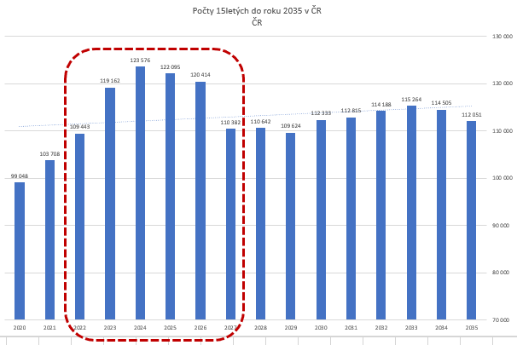  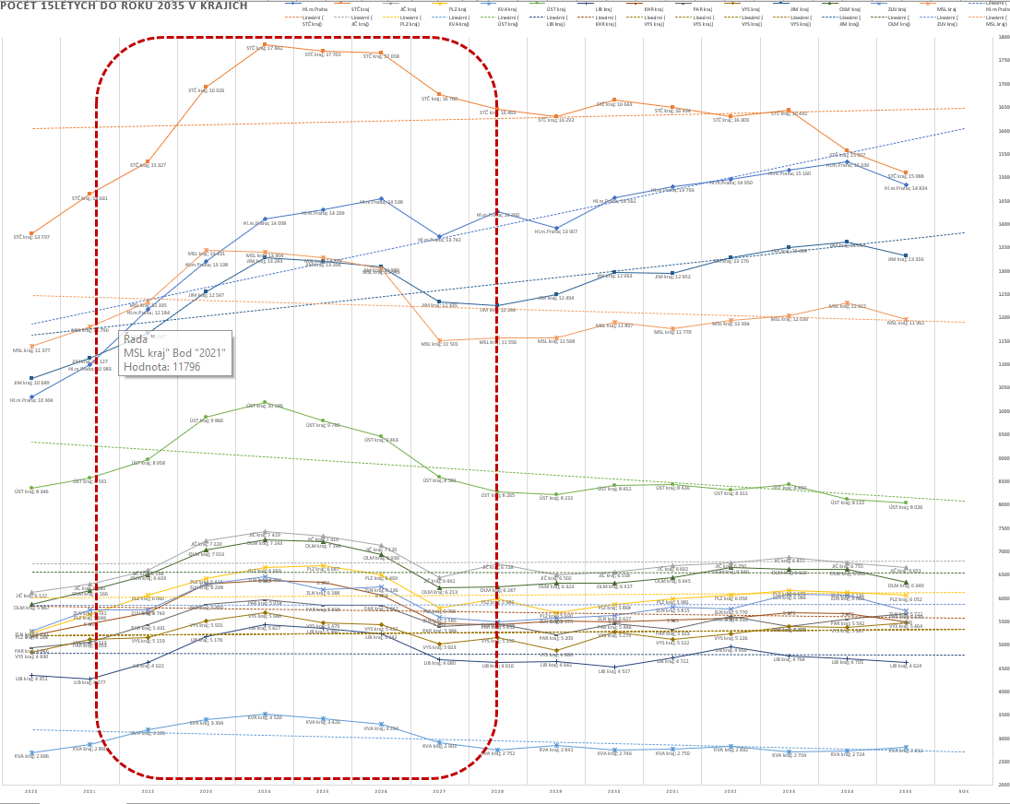
SŠ | 3.2 Zápis nových oborů vzdělání, navyšování kapacit stávajících oborů vzdělání  a) Obory vzdělání pro žáky se speciálními vzdělávacími potřebami nebo obory čtyřletého gymnázia mohou být do rejstříku škol a školských zařízení zapisovány v návaznosti na demografický vývoj, naplněnost a dostupnost stávajících kapacit.  b) V oblasti oborů vzdělání s maturitní zkouškou všeobecného zaměření 6letých a 8letých oborů vzdělání nebudou vzhledem k dopadům nadměrného odchodu žáků 5. a 7. tříd ZŠ do 1. ročníků 6letých a 8letých gymnázií do rejstříku škol a školských zařízení zapisovány nové školy, obory ani navyšovány stávající kapacity. Výjimečně je možné zapsat obor vzdělání Gymnázium se sportovní přípravou nebo navýšit jeho kapacitu. Zápis tohoto oboru vzdělání nebo změna jeho kapacity musí být v souladu s krajskou koncepcí rozvoje sportovního nadání upravenou v krajském dlouhodobém záměru daného kraje.  c) V rámci kraje může být do struktury oborů vzdělání s maturitní zkouškou (vyjma oborů vzdělání pro žáky se speciálními vzdělávacími potřebami a oborů čtyřletého gymnázia) nově zařazen nebo kapacitně posílen jen obor vzdělání, který bude odpovídat předpokládaným dlouhodobým potřebám trhu práce a který bude nahrazovat ve stejné kapacitě a stejné formě jiný aktivní obor vzdělání s maturitní zkouškou v rámci kraje. Na základě analýzy provedené příslušným krajským úřadem v dlouhodobých záměrech vzdělávání a rozvoje vzdělávací soustavy jednotlivých krajů, která bude obsahovat zhodnocení regionálních potřeb trhu práce a míru nezaměstnanosti a uplatnitelnosti absolventů na trhu práce v daném kraji (například využitím údajů od zástupců zaměstnavatelů a úřadů práce), mohou být v dlouhodobých záměrech krajů uvedeny obory vzdělání s maturitní zkouškou, pro které se při zápisu do rejstříku škol a školských zařízení neuplatní požadavek, aby nově zařazený nebo kapacitně posílený obor vzdělání nahrazoval ve stejné kapacitě jiný aktivní obor vzdělání s maturitní zkouškou.  d) V oblasti oborů vzdělání s výučním listem nezvyšovat kapacity oborů vzdělání ve skupinách oborů vzdělání, v nichž je:  - dlouhodobě vykazována míra nezaměstnanosti vyšší, než je průměr míry nezaměstnanosti absolventů v rámci příslušného kraje,  Nebo  - tendence míry nezaměstnanosti rostoucí a jejich oborová kapacita je postačující pro dlouhodobé pokrytí potřeb trhu práce.  e) Obory vzdělání s unikátním obsahem nebo obory vzdělání jedinečné v rámci ČR, jejichž oborová kapacita není postačující pro dlouhodobé pokrytí potřeb trhu práce, budou v rámci navyšování stávajících kapacit nebo zápisu nové střední školy nebo nového místa poskytování vzdělávání do rejstříku škol a školských zařízení zapisovány s ohledem na naplněnost a dostupnost stávajících kapacit s přihlédnutím k nadregionální povaze těchto oborů. Seznam těchto oborů vzdělání zveřejní MŠMT na webových stránkách MŠMT a ve Věstníku MŠMT.  f) V oborech nástavbového studia, v nichž míra dlouhodobé nezaměstnanosti absolventů v krajích přesahuje průměr míry nezaměstnanosti absolventů, nezvyšovat oborové kapacity. | 3.2 Zápis nových oborů vzdělání, navyšování kapacit stávajících oborů vzdělání  a) Obory vzdělání pro žáky se speciálními vzdělávacími potřebami nebo obory čtyřletého gymnázia mohou být do rejstříku škol a školských zařízení zapisovány v návaznosti na demografický vývoj, naplněnost a dostupnost stávajících kapacit.  b) V oblasti oborů vzdělání s maturitní zkouškou všeobecného zaměření 6letých a 8letých oborů vzdělání nebudou vzhledem k dopadům nadměrného odchodu žáků 5. a 7. tříd ZŠ do 1. ročníků 6letých a 8letých gymnázií do rejstříku škol a školských zařízení zapisovány nové školy, obory ani navyšovány stávající kapacity.  Výjimečně je možné zapsat obor vzdělání Gymnázium se sportovní přípravou nebo navýšit jeho kapacitu. Zápis tohoto oboru vzdělání nebo změna jeho kapacity musí být v souladu s krajskou koncepcí rozvoje sportovního nadání upravenou v krajském dlouhodobém záměru vzdělávání a rozvoje vzdělávací soustavy daného kraje.  Bude provedena „Analýza provázanosti mezi vzděláváním ve II. stupni ZŠ a nižšího stupně 8/6letého gymnázia“, která mj. zahrne dopady vývoje demografické křivky a míru procentového zastoupení víceletých gymnázií ve vzdělávací soustavě v kraji.  c) Obory vzdělání s maturitní zkouškou  Na základě analýzy provedené příslušným krajským úřadem v dlouhodobých záměrech vzdělávání a rozvoje vzdělávací soustavy jednotlivých krajů, která bude obsahovat zhodnocení regionálních potřeb trhu práce a míru nezaměstnanosti a uplatnitelnosti absolventů na trhu práce v daném kraji (například využitím údajů od zástupců zaměstnavatelů a úřadů práce), mohou být v dlouhodobých záměrech krajů uvedeny obory vzdělání s maturitní zkouškou, pro které se při zápisu do rejstříku škol a školských zařízení neuplatní požadavek, aby nově zařazený nebo kapacitně posílený obor vzdělání nahrazoval ve stejné kapacitě jiný aktivní obor vzdělání s maturitní zkouškou.  Těmito obory vzdělání budou  - obor vzdělání 4leté gymnázium (K) a lyceum (M), kde nebudou stanovena omezující kritéria,  - obory vzdělání technického, přírodovědného, sociálního, zdravotního zaměření (M, L0), kde nově může být v souvislosti s nárůstem demografické křivky 15letých v kraji zařazen nebo kapacitně posílen příslušný obor vzdělání, pokud bude odpovídat předpokládaným dlouhodobým potřebám trhu práce v kraji a předpokladům pro kvalitní výuku ve škole.  Při zápisu ostatních oborů vzdělání (M, L0) může být do struktury oborů vzdělání s maturitní zkouškou v kraji zapsán obor vzdělání, který bude nahrazovat ve stejné kapacitě a stejné formě jiný aktivní obor vzdělání s maturitní zkouškou, přičemž bude zohledňován ekonomický a sociální vývoj v regionu, potřeby kvalifikované pracovní síly, analýzy uplatnění absolventů příslušné skupiny oborů na trhu práce, popř. vzdálenost jiné školy, která má stejný nebo příbuzný obor zařazen ve své nabídce vzdělávání a stávající kapacity požadovaných oborů v kraji (okrese).  d) V oblasti oborů vzdělání s výučním listem (E, H) nezvyšovat kapacity oborů vzdělání ve skupinách oborů vzdělání, v nichž je dlouhodobě vykazována míra nezaměstnanosti vyšší, než je průměr míry nezaměstnanosti absolventů v rámci příslušného kraje, nebo tendence míry nezaměstnanosti rostoucí a jejich oborová kapacita je postačující pro dlouhodobé pokrytí potřeb trhu práce.  e) V oborech vzdělání s unikátním obsahem nebo které jsou jedinečné v rámci ČR a jejichž oborová kapacita je postačující pro dlouhodobé pokrytí potřeb trhu práce, nebudou navyšovány jejich stávající kapacity, zapisovány nové střední školy nebo nová místa poskytovaného vzdělávání. Seznam těchto oborů vzdělání zveřejní MŠMT na webových stránkách MŠMT a ve Věstníku MŠMT. Do rejstříku škol a školských zařízení mohou být zapisovány nové unikátní nebo jedinečné obory, nebo zvýšeny kapacity těchto oborů vzdělání jen v případech dohody s Asociací krajů s ohledem na naplněnost a dostupnost stávajících kapacit s přihlédnutím k nadregionální povaze těchto oborů a odůvodněnou prognózou uplatnitelnosti absolventů na trhu práce.  f) Obory vzdělání nástavbového studia (L5) v krajích, v nichž míra dlouhodobé nezaměstnanosti absolventů denní formy vzdělání v krajích přesahuje průměr míry nezaměstnanosti absolventů, nebudou moci zvyšovat oborové kapacity. | V souvislosti s novou oborovou soustavou bude provedeno „překlopení“ stávající oborové soustavy do nově navrhované oborové soustavy.  Přitom bude provedena revize kapacit středních škol a kapacit jejich oborů vzdělání. Tato změna bude muset být zřejmě podpořena legislativní úpravou.  ⦁ Analýza – data (po krajích, rejstříkové kapacity a jejich obsazenost) + provázanost mezi II. stupněm ZŠ a nižšího stupně 8/6letého gymnázia, vývoj demografie.  ⦁ Úspěšnost vzdělávacích výsledků mezi 8, 6, 4 letá gymnázia, spokojenost dětí.  ⦁ doporučení výměna kapacit víceletých gymnázií za 4letá gymnázia.  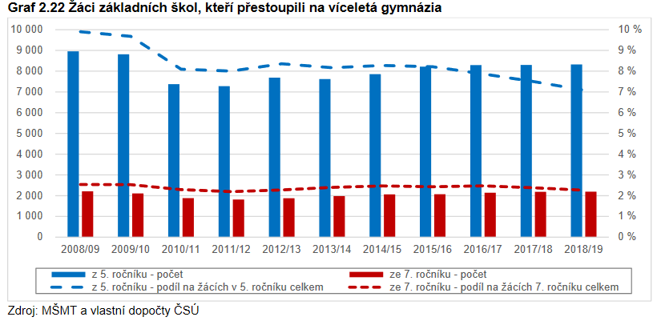  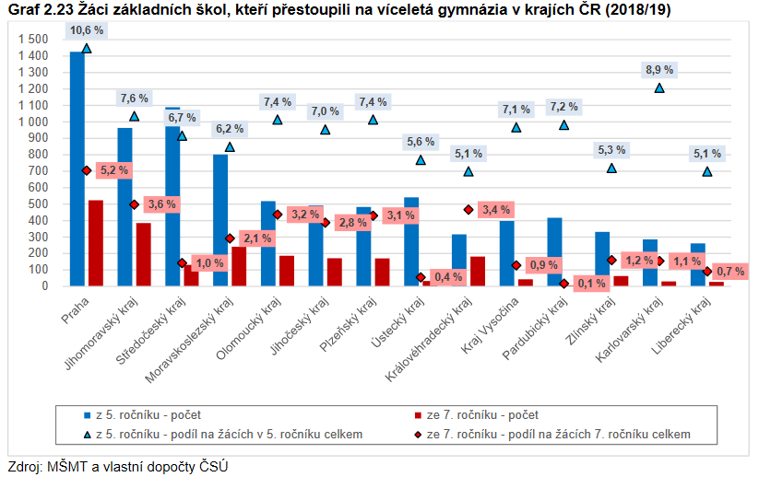
VOŠ | 4.1 V oblasti vyššího odborného vzdělávání budou do rejstříku škol a školských zařízení zapisovány:  a) nové vyšší odborné školy (dále jen „VOŠ“), další místo poskytovaného vzdělávání nebo navýšení kapacity VOŠ jen ve zcela výjimečných a ojedinělých případech, zejména v oborech regulovaných povolání (skupiny oborů vzdělání 53 Zdravotnictví a 75 Pedagogika, učitelství a sociální péče) a s ohledem na demografický nárůst, naplněnost a dostupnost stávajících kapacit a současně také s ohledem na budoucí potřeby trhu práce,  nebo  b) nové VOŠ nebo navýšení kapacity VOŠ v případech, pokud bude zachována stávající kapacita škol a současně pokud bude zachována stávající kapacita oborů vzdělání v rámci kraje. | 4.1 V oblasti vyššího odborného vzdělávání budou do rejstříku škol a školských zařízení zapisovány:  a) nové vyšší odborné školy (dále jen „VOŠ“), další místo poskytovaného vzdělávání nebo navýšení kapacity VOŠ jen ve zcela výjimečných a ojedinělých případech, zejména v oborech regulovaných povolání (skupiny oborů vzdělání Informační technologie, Zdravotnictví a Pedagogika, učitelství a sociální péče) a s ohledem na demografický nárůst, naplněnost a dostupnost stávajících kapacit a současně také s ohledem na budoucí potřeby trhu práce,  nebo  b) nové VOŠ nebo navýšení kapacity VOŠ v případech, pokud bude zachována stávající kapacita škol a současně pokud bude zachována stávající kapacita oborů vzdělání v rámci kraje.
VOŠ | 4.2 Obory vyššího odborného vzdělání s unikátním obsahem nebo obory VOŠ jedinečné v rámci ČR, jejichž oborová kapacita není postačující pro dlouhodobé pokrytí potřeb trhu práce, budou v rámci navyšování stávajících kapacit nebo zápisu nové vyšší odborné školy nebo nového místa poskytování vzdělávání do rejstříku škol a školských zařízení zapisovány s ohledem na naplněnost a dostupnost stávajících kapacit s přihlédnutím k nadregionální povaze těchto oborů. Seznam těchto oborů vzdělání zveřejní MŠMT na svých webových stránkách a ve Věstníku MŠMT. | 4.2 Obory vyššího odborného vzdělání s unikátním obsahem nebo obory VOŠ jedinečné v rámci ČR, jejichž oborová kapacita není postačující pro dlouhodobé pokrytí potřeb trhu práce, budou v rámci navyšování stávajících kapacit nebo zápisu nové vyšší odborné školy nebo nového místa poskytování vzdělávání do rejstříku škol a školských zařízení zapisovány s ohledem na naplněnost a dostupnost stávajících kapacit s přihlédnutím k nadregionální povaze těchto oborů. Seznam těchto oborů vzdělání zveřejní MŠMT na svých webových stránkách a ve Věstníku MŠMT.
KON | 5. Konzervatoře  Z důvodu dostatečných volných kapacit konzervatoří nebudou po dobu platnosti tohoto dlouhodobého záměru v oblasti konzervatoří do rejstříku škol a školských zařízení zapisovány nové školy, nová místa poskytování vzdělávání ani navýšení kapacit. | 5. Konzervatoře  Z důvodu dostatečných volných kapacit konzervatoří nebudou po dobu platnosti tohoto dlouhodobého záměru v oblasti konzervatoří do rejstříku škol a školských zařízení zapisovány nové školy, nová místa poskytování vzdělávání ani navýšení kapacit. | Ponechání původního textu kritérií DZ ČR 2019-2023.
JAZ | 6. Jazykové vzdělávání  Do rejstříku škol a školských zařízení nebudou vzhledem ke klesajícímu počtu žáků a dostačujícím kapacitám, které ve školním roce 2018/2019 šestinásobně převyšují počty vykazovaných žáků, zapisovány nové jazykové školy s právem státní jazykové zkoušky ani nebudou navyšovány kapacity jazykových škol s právem státní jazykové zkoušky a zapisována nová místa poskytovaného vzdělávání. | 6.1a - Ukončení zapisování nových jazykových škol s právem státní jazykové zkoušky do rejstříku škol - Do rejstříku škol a školských zařízení nebudou vzhledem ke klesajícímu počtu žáků a dostačujícím kapacitám zapisovány nové jazykové školy s právem státní jazykové zkoušky ani nebudou navyšovány kapacity jazykových škol s právem státní jazykové zkoušky a zapisována nová místa poskytovaného vzdělávání.  6.1b - Výmaz neaktivních jazykových škol s právem státní jazykové zkoušky z rejstříku škol - Navrhujeme zakotvit (obdobně, jako u oborů vzdělání v SŠ) výmaz jazykové školy s právem státní jazykové zkoušky z rejstříku, pokud po 3 roky nevykonala žádnou státní jazykovou zkoušku nebo žádnou zkoušku k trvalému pobytu.  6.1c – Bod 6.1.b (výmaz neaktivních jazykových škol s právem státní jazykové zkoušky) legislativně ukotvit novelou školského zákona | Smysl být zařazen do rejstříku s tímto právem, pokud toto právo škola nenaplňuje, nadbytečně zatěžuje rejstřík škol.  6.1c – dořešit podobu a obsah novely legislativy => novela školského zákona k jazykovým školám, která bude součástí DZ ČR 2023/27.
ZUŠ | 7. Základní umělecké vzdělávání  7.1 Po dobu platnosti tohoto dlouhodobého záměru tedy nebudou do rejstříku škol a školských zařízení zapisovány nové ZUŠ ani navyšovány kapacity ZUŠ bez rozdílu zřizovatele v těch krajích, ve kterých v době rozhodování o žádosti podíl kapacit ZUŠ na populaci ve věku 6-18 let překračuje 20 %. Zvýšení kapacity konkrétní ZUŠ v těchto krajích, případně zřízení ZUŠ nové, je možné pouze za současného recipročního snížení kapacity jiné ZUŠ ve stejném kraji. | 7. Základní umělecké vzdělávání  7.1 Po dobu platnosti tohoto dlouhodobého záměru nebudou do rejstříku škol a školských zařízení zapisovány nové ZUŠ ani navyšovány kapacity ZUŠ bez rozdílu zřizovatele v těch krajích, ve kterých v době rozhodování o žádosti podíl kapacit ZUŠ na populaci ve věku 6-18 let překračuje 20 %. Zvýšení kapacity konkrétní ZUŠ v těchto krajích, případně zřízení ZUŠ nové, je možné pouze za současného recipročního snížení kapacity jiné ZUŠ ve stejném kraji. | Ponechání původního textu kritérií DZ ČR 2019-2023.
ZUŠ | 7.2 V krajích, ve kterých podíl nabízených kapacit ZUŠ na populaci ve věku 6-18 let v době rozhodování o žádosti nepřesahuje 20 %, mohou být kapacity základních uměleckých škol navyšovány v souladu s demografickým vývojem, stávajícími kapacitami ZUŠ a jejich obsazeností v rámci příslušného kraje, maximálně však do dosažení 20% podílu kapacit ZUŠ na populaci 6-18 let. | 7.2 V krajích, ve kterých podíl nabízených kapacit ZUŠ na populaci ve věku 6-18 let v době rozhodování o žádosti nepřesahuje 20 %, mohou být kapacity základních uměleckých škol navyšovány v souladu s demografickým vývojem, stávajícími kapacitami ZUŠ a jejich obsazeností v rámci příslušného kraje, maximálně však do dosažení 20% podílu kapacit ZUŠ na populaci 6-18 let. | Ponechání původního textu kritérií DZ ČR 2019-2023.
ŠKL | 8.1 Povolování zápisu nových zařízení nebo zvyšování kapacity školních družin a školních klubů  a) Povolování zápisu nových školních družin nebo školních klubů nebo zvyšování jejich kapacity bude umožněno pouze v případě, že činnost školní družiny nebo školního klubu bude vykonávat nebo vykonává stejná právnická osoba, jako činnost příslušné školy (dále jen „žadatel“). Tedy v případě školních družin základní škola s 1. stupněm a v případě školního klubu základní škola s 2. stupněm, šestileté nebo osmileté gymnázium nebo konzervatoř s osmiletým vzdělávacím programem.  b) Zápis nebo zvýšení kapacit školních družin a školních klubů bude umožněn pouze v návaznosti na naplněnost školy žadatele, přiměřeně k počtu žáků 1. stupně (u školních družin) a žáků 2. stupně, nižšího stupně šestiletého nebo osmiletého gymnázia nebo odpovídajících ročníků osmiletého vzdělávacího programu konzervatoře (u školních klubů) v míře odpovídající demografickému vývoji cílové skupiny – účastníků zájmového vzdělávání, potřebnosti, dostupnosti a poptávce např. v souvislosti s novou bytovou výstavbou. V případě, kdy tato školní družina nebo školní klub bude zajišťovat zájmové vzdělávání i pro žáky jiných škol, lze při zápisu nové školní družiny nebo školního klubu nebo zvýšení jejich kapacity přihlédnout ke kapacitám školních družin nebo školních klubů a naplněnosti škol v daném místě. | 8. Školská zařízení pro zájmové vzdělávání  8.1 Povolování zápisu nových zařízení nebo zvyšování kapacity školních družin a školních klubů:  Součet kapacit školního klubu a školní družiny, zřízených při základní škole, nesmí být vyšší než kapacita dané základní školy.  Povolování zápisu nových školních družin nebo školních klubů nebo zvyšování jejich kapacity bude umožněno pouze v případě, že činnost školní družiny nebo školního klubu bude vykonávat nebo vykonává stejná právnická osoba, jako činnost příslušné školy (dále jen „žadatel“). Tedy v případě školních družin základní škola s 1. stupněm a v případě školního klubu základní škola s 2. stupněm, šestileté nebo osmileté gymnázium nebo konzervatoř s osmiletým vzdělávacím programem.  b) V případě, kdy školní družina nebo školní klub bude zajišťovat zájmové vzdělávání i pro žáky jiných škol, lze při zápisu nové školní družiny nebo školního klubu nebo zvýšení jejich kapacity přihlédnout ke kapacitám školních družin nebo školních klubů a naplněnosti škol v daném místě. | Družiny: v rámci propojování formálního a zájmového vzdělávání není možno nadále omezovat, aniž by došlo k rozporu se Strategií 2030+. Proto musí být umožněno, aby kapacita ŠD dosáhla až počtu žáků 1. stupně dané školy.
DRU | 8. 2 Meziroční zvýšení kapacit školních družin  a) Krajské úřady stanoví hodnotu maximálního meziročního zvýšení kapacit u školních družin procentuálním vyjádřením v dlouhodobých záměrech vzdělávání a rozvoje vzdělávací soustavy jednotlivých krajů s přihlédnutím k vývoji hladin meziročních navýšení kapacit u krajů v období platnosti předchozích dlouhodobých záměrů vzdělávání a rozvoje vzdělávací soustavy jednotlivých krajů, zejména ve vztahu k vývoji průměrných hodnot. Stanovená hodnota maximálního meziročního zvýšení kapacit školních družin však nesmí přesáhnout 1,2násobek nejvyššího meziročního zvýšení kapacit školních družin zapsaných v období od školního roku 2015/2016 do školního roku 2018/2019.  b) Meziroční zvýšení kapacit školních družin je možné pouze do výše hodnot maximálního meziročního zvýšení kapacit školních družin stanovených krajskými úřady; nad stanovené hodnoty pouze v případě zdůvodnění demografickým nárůstem cílové skupiny – účastníků zájmového vzdělávání. |  | 8.2 navrhujeme úplně zrušit z důvodu rozporu s principem propojování formálního a zájmového vzdělávání. Je nám ale jasné, že by skokové navýšení kapacit školních družin v případě, že by k němu opravdu došlo, mohlo znamenat výrazný nárůst nákladů na jejich financování.
ŠKLSVČ | 8.3 Školní kluby a střediska volného času  a) Při povolování zápisu nových školních klubů nebo zvyšování jejich kapacity se přihlédne též ke skutečnosti, zda v místě působí středisko volného času nebo školní klub. Povolování zápisu nových středisek volného času musí odpovídat demografickému vývoji cílové skupiny - účastníků zájmového vzdělávání s přihlédnutím ke skutečnosti, zda v místě působí středisko volného času nebo školní klub. Do rejstříku škol a školských zařízení nebude zapisován nový školní klub ani nebude rozšiřována kapacita stávajícího školního klubu tam, kde působí středisko volného času (nebo školní klub) zajišťující v dostatečné míře zájmové vzdělávání, a naopak tam, kde působí školní klub (nebo středisko volného času) zajišťující v dostatečné míře zájmové vzdělávání, nebude zapisováno nové středisko volného času.  b) Konkrétní kritéria pro zápis středisek volného času do rejstříku škol a školských zařízení stanoví krajský úřad podle místních podmínek, zejména s ohledem na počet dětí, žáků, studentů vzdělávajících se ve školách na území kraje a demografický vývoj. | 8.3 Školní kluby a střediska volného času  a) Školní kluby a střediska volného času  Součet kapacit školního klubu a školní družiny, zřízených při základní škole, nesmí být vyšší než kapacita dané základní školy.  b) Střediska volného času  Konkrétní kritéria pro zápis středisek volného času do rejstříku škol a školských zařízení stanoví krajský úřad podle místních podmínek, zejména s ohledem na počet dětí, žáků, studentů vzdělávajících se ve školách na území kraje a demografický vývoj. V žádném případě však není možno zřídit nové středisko volného času v místě, kde už SVČ působí. | SVČ – Nové financování na skutečného unikátního klienta (tj. každý žák se počítá jednou, nikoli tolikrát, do kolika zájmových útvarů je zapsán) by mohlo vést k účelovému zřizování SVČ za účelem vícenásobného financování jednoho účastníka, tomuto nebezpečí chceme zamezit.
ŠPZ | 9. Školská poradenská zařízení  V oblasti školských poradenských zařízení:  a) bude podporován zápis nových míst poskytování školských služeb v odůvodněných případech a s ohledem na demografický nárůst a dostupnost stávajících zařízení,  b) nová zařízení nebudou po dobu platnosti tohoto dlouhodobého záměru do rejstříku škol a školských zařízení zapisována. Případnou potřebu navýšení kapacit těchto zařízení lze řešit personálním posílením stávajících zařízení. | 9. Školská poradenská zařízení  V oblasti školských poradenských zařízení:  a) zápis nových míst poskytování školských služeb bude umožněn jen v odůvodněných případech a s ohledem na demografický nárůst a dostupnost stávajících zařízení,  b) nová zařízení nebudou po dobu platnosti tohoto dlouhodobého záměru do rejstříku škol a školských zařízení zapisována. Případnou potřebu navýšení kapacit těchto zařízení lze řešit personálním posílením stávajících zařízení.
SVP | 10. Střediska výchovné péče  Nová střediska výchovné péče, případně zapisování a navyšování jejich kapacit, budou do rejstříku škol a školských zařízení zapisována pouze v případech prokázané potřebnosti s ohledem na stávající síť středisek výchovné péče a jejich kapacity. | 10. Střediska výchovné péče  Nová střediska výchovné péče, případně zapisování a navyšování jejich kapacit, budou do rejstříku škol a školských zařízení zapisována pouze v případech prokázané potřebnosti s ohledem na stávající síť středisek výchovné péče a jejich kapacity. | Ponechání původního textu kritérií DZ ČR 2019-2023.
OŠS | 11. Ostatní školské služby  V oblasti ostatních školských služeb budou nová školská zařízení a jejich kapacity do rejstříku škol a školských zařízení zapisovány s ohledem na počet dětí, žáků a studentů vzdělávajících se ve školách na území kraje a na demografický vývoj. Bližší kritéria pro zápis nových školských zařízení poskytujících ostatní školské služby a navyšování kapacit těchto školských zařízení stanoví krajské úřady ve svých dlouhodobých záměrech. Zařízení pro další vzdělávání pedagogických pracovníků, školská výchovná a ubytovací zařízení a školská zařízení pro výkon ústavní nebo ochranné výchovy budou do rejstříku škol a školských zařízení zapisována s ohledem na potřebnost zajištění služeb, které poskytují a s ohledem na záměr rozvoje sítě příslušných zařízení v kraji (s výjimkou zařízení zřizovaných ministerstvem). | 11. Ostatní školské služby  V oblasti ostatních školských služeb budou nová školská zařízení a jejich kapacity do rejstříku škol a školských zařízení zapisovány s ohledem na počet dětí, žáků a studentů vzdělávajících se ve školách na území kraje a na demografický vývoj. Bližší kritéria pro zápis nových školských zařízení poskytujících ostatní školské služby a navyšování kapacit těchto školských zařízení stanoví krajské úřady ve svých dlouhodobých záměrech. Zařízení pro další vzdělávání pedagogických pracovníků, školská výchovná a ubytovací zařízení a školská zařízení pro výkon ústavní nebo ochranné výchovy budou do rejstříku škol a školských zařízení zapisována s ohledem na potřebnost zajištění služeb, které poskytují a s ohledem na záměr rozvoje sítě příslušných zařízení v kraji (s výjimkou zařízení zřizovaných ministerstvem). | Ponechání původního textu kritérií DZ ČR 2019-2023.

